

KARADENİZ TEKNİK ÜNİVERSİTESİ

YAZILIM MÜHENDİSLİGİ

BÖLÜM TAKİP SİSTEMİ

295010-MUSTAFA FURKAN KARAKULAK

294981-BÜLENT KABLAN

294980-CEVAT SARIKAYA

PROJENİN AMACI: Öğrenciler ve öğretmenler her zaman sınıf sıkıntısı çekmektedirler. Hangi sınıfın boş veya hangi derslikte hangi dersin işlendiğine dair haftalık ders programı dışında pek bir bilgileri yok projemizde bu karmaşıklığa son vermeyi düşünerek başladık.

Bölümümüzde bilindiği üzere sınıfları takip etmemizi sağlayan bir sistem bulunmamakta hangi sınıfta hangi dersin işlendiği ve en önemli noktalardan birisi olan sınav haftalarında öğrenciler sınavlarının hangi sınıfta olduğunu çoğu zaman bilmiyorlar ve yanlış sınıfta sınava girmeye çalışıyorlar onlar için ciddi açıdan zaman kaybı oluyor ve telaş, paniğe yol açıyor. Bu yüzden sınavlarından düşük aldıklarında bölümün ve okulun sistemini kötülüyorlar. Biz grup olaraktan bu karmaşıklığın bir nebzede olsa önüne geçmeyi düşündük. Projemizde ilk hedeflerimizden biriside buydu öğretmenlerimizin hangi sınıfın dolu olduğunu görecek ve uygun düşen saatte kendisine uygun sınıfı seçebilecek. Bölümümüz öğrencileri ise öğretmenlerin önceden rezerve ettiği sınıfları görecek ve karmaşıklık yaşamadan sınıflarına gidebilecekler. Sınav haftalarında ise hangi dersliklerde hangi sınavların olduğu yazacak ve bölümümüz öğrencileri bir iki dokunuşla bunları rahat bir şekilde görebilecek.

Projeye başlamadan önce grup arkadaşlarımızla toplanıp projeyi hangi dil ve platform üzerinde yapacağımızı, gereksinimlerimizi ve hangi yaklaşım modelini kullanacağımızı tartıştık. Projeyi android uygulama olarak yapmaya karar verdik ve bunun için bizlere ilk olarak android studio programının lazım olduğunu belirledik. Ardından bu programın dili olan java dilini öğrenmemiz gerektiğini kararlaştırdık. Sonra bilgilerin tutulacağı veritabanı için, mysql platformunu seçtik. Veritabanı ve programın ilişkisi sağlamak için php dilini kullanmaya karar verdik. Yaklaşım türü olarak iteratif yaklaşım modelini tercih ettik. Çünkü yapacağımız proje için gereksinimler sürekli değişiyor, proje takımımızdaki kişiler projeye tam olarak hakim değil ve değişim maliyetlerinin düşük olduğundan bu yaklaşım türünü seçtik.

İlk olarak projeyi kendi aramızda giriş kısmı; sınıf ve hocalar tarafı; veritabanı ve php kısmı diye ayırdık. Böylelikle grup içindeki yükleri azalttık. Kodları yükleme yeri olarak bitbucket sitesini; siteye gönderme işlemleri içinde git sistemini kullandık. Böylelikle kod yüklemek isteyen her arkadaş grup içindeki birinin onun kodunu inceleyerek kabul etmesi ve olumsuz durumlar yaşanmaması amaçlandı.

Uygulamamızda 3 ana sınıf bulunmaktadır.   
1. Sınıf ana ekran olup geçişleri sağlamaktadır.

2. Gelen veriye göre açılacak activity ve gösterilecek verileri düzenleyen sınıftır.

3.Kullanici sayfası sınıfıdır. Bu sınıfta kullanıcı giriş yapıp online olarak verileri değiştirebilmektedir.

Uygulamamıza giriş yapıldığında karşımıza 4 adet seçenek gelecektir. Bunlar Sınıflar, Akademik personel, Laboratuarlar ve giriştir.

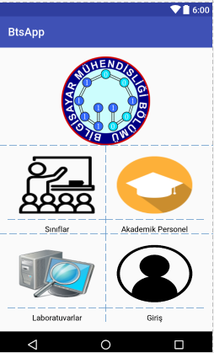

Giriş seçeneği ile yetkililer veya akademik personeller kullanıcı adı ve şifre ile giriş yapabilirler.

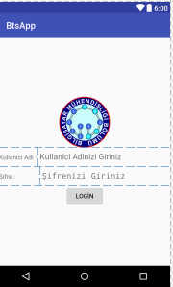

Giriş yaptıktan sonra karşımıza 3 bölüm gelecektir. Sınıflar, akademik personel ve laboratuarlar. Yönetici girişi sayesinde buraya hangi sınıf veya laboratuar kullanılacaksa ekleme yapabiliyor.

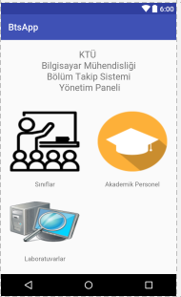

Sınıflara giriş yaptığımızda karşımıza çıkan sayfada hangi günü ve hangi saati rezerve etmek istiyorsak ona göre o saati ve günü seçiyoruz.

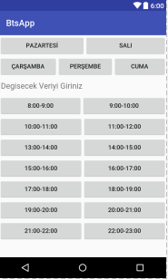

Yöneticiler tarafından doldurulan bu sistem sayesinde öğrencilerimiz mesela pazartesi gününe dokunup kendisinin hangi sınıfta dersi olduğunu görebilecek.

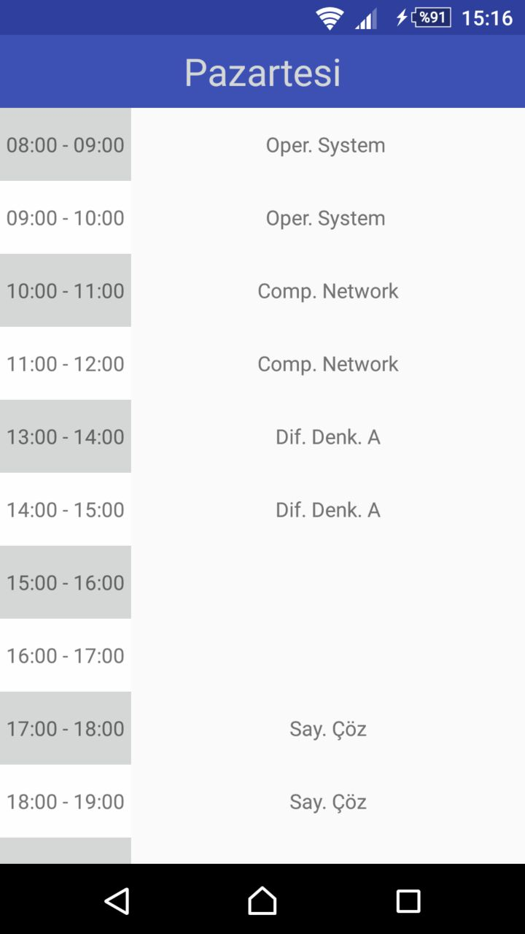

Genel olarak programın işlev şeması;

